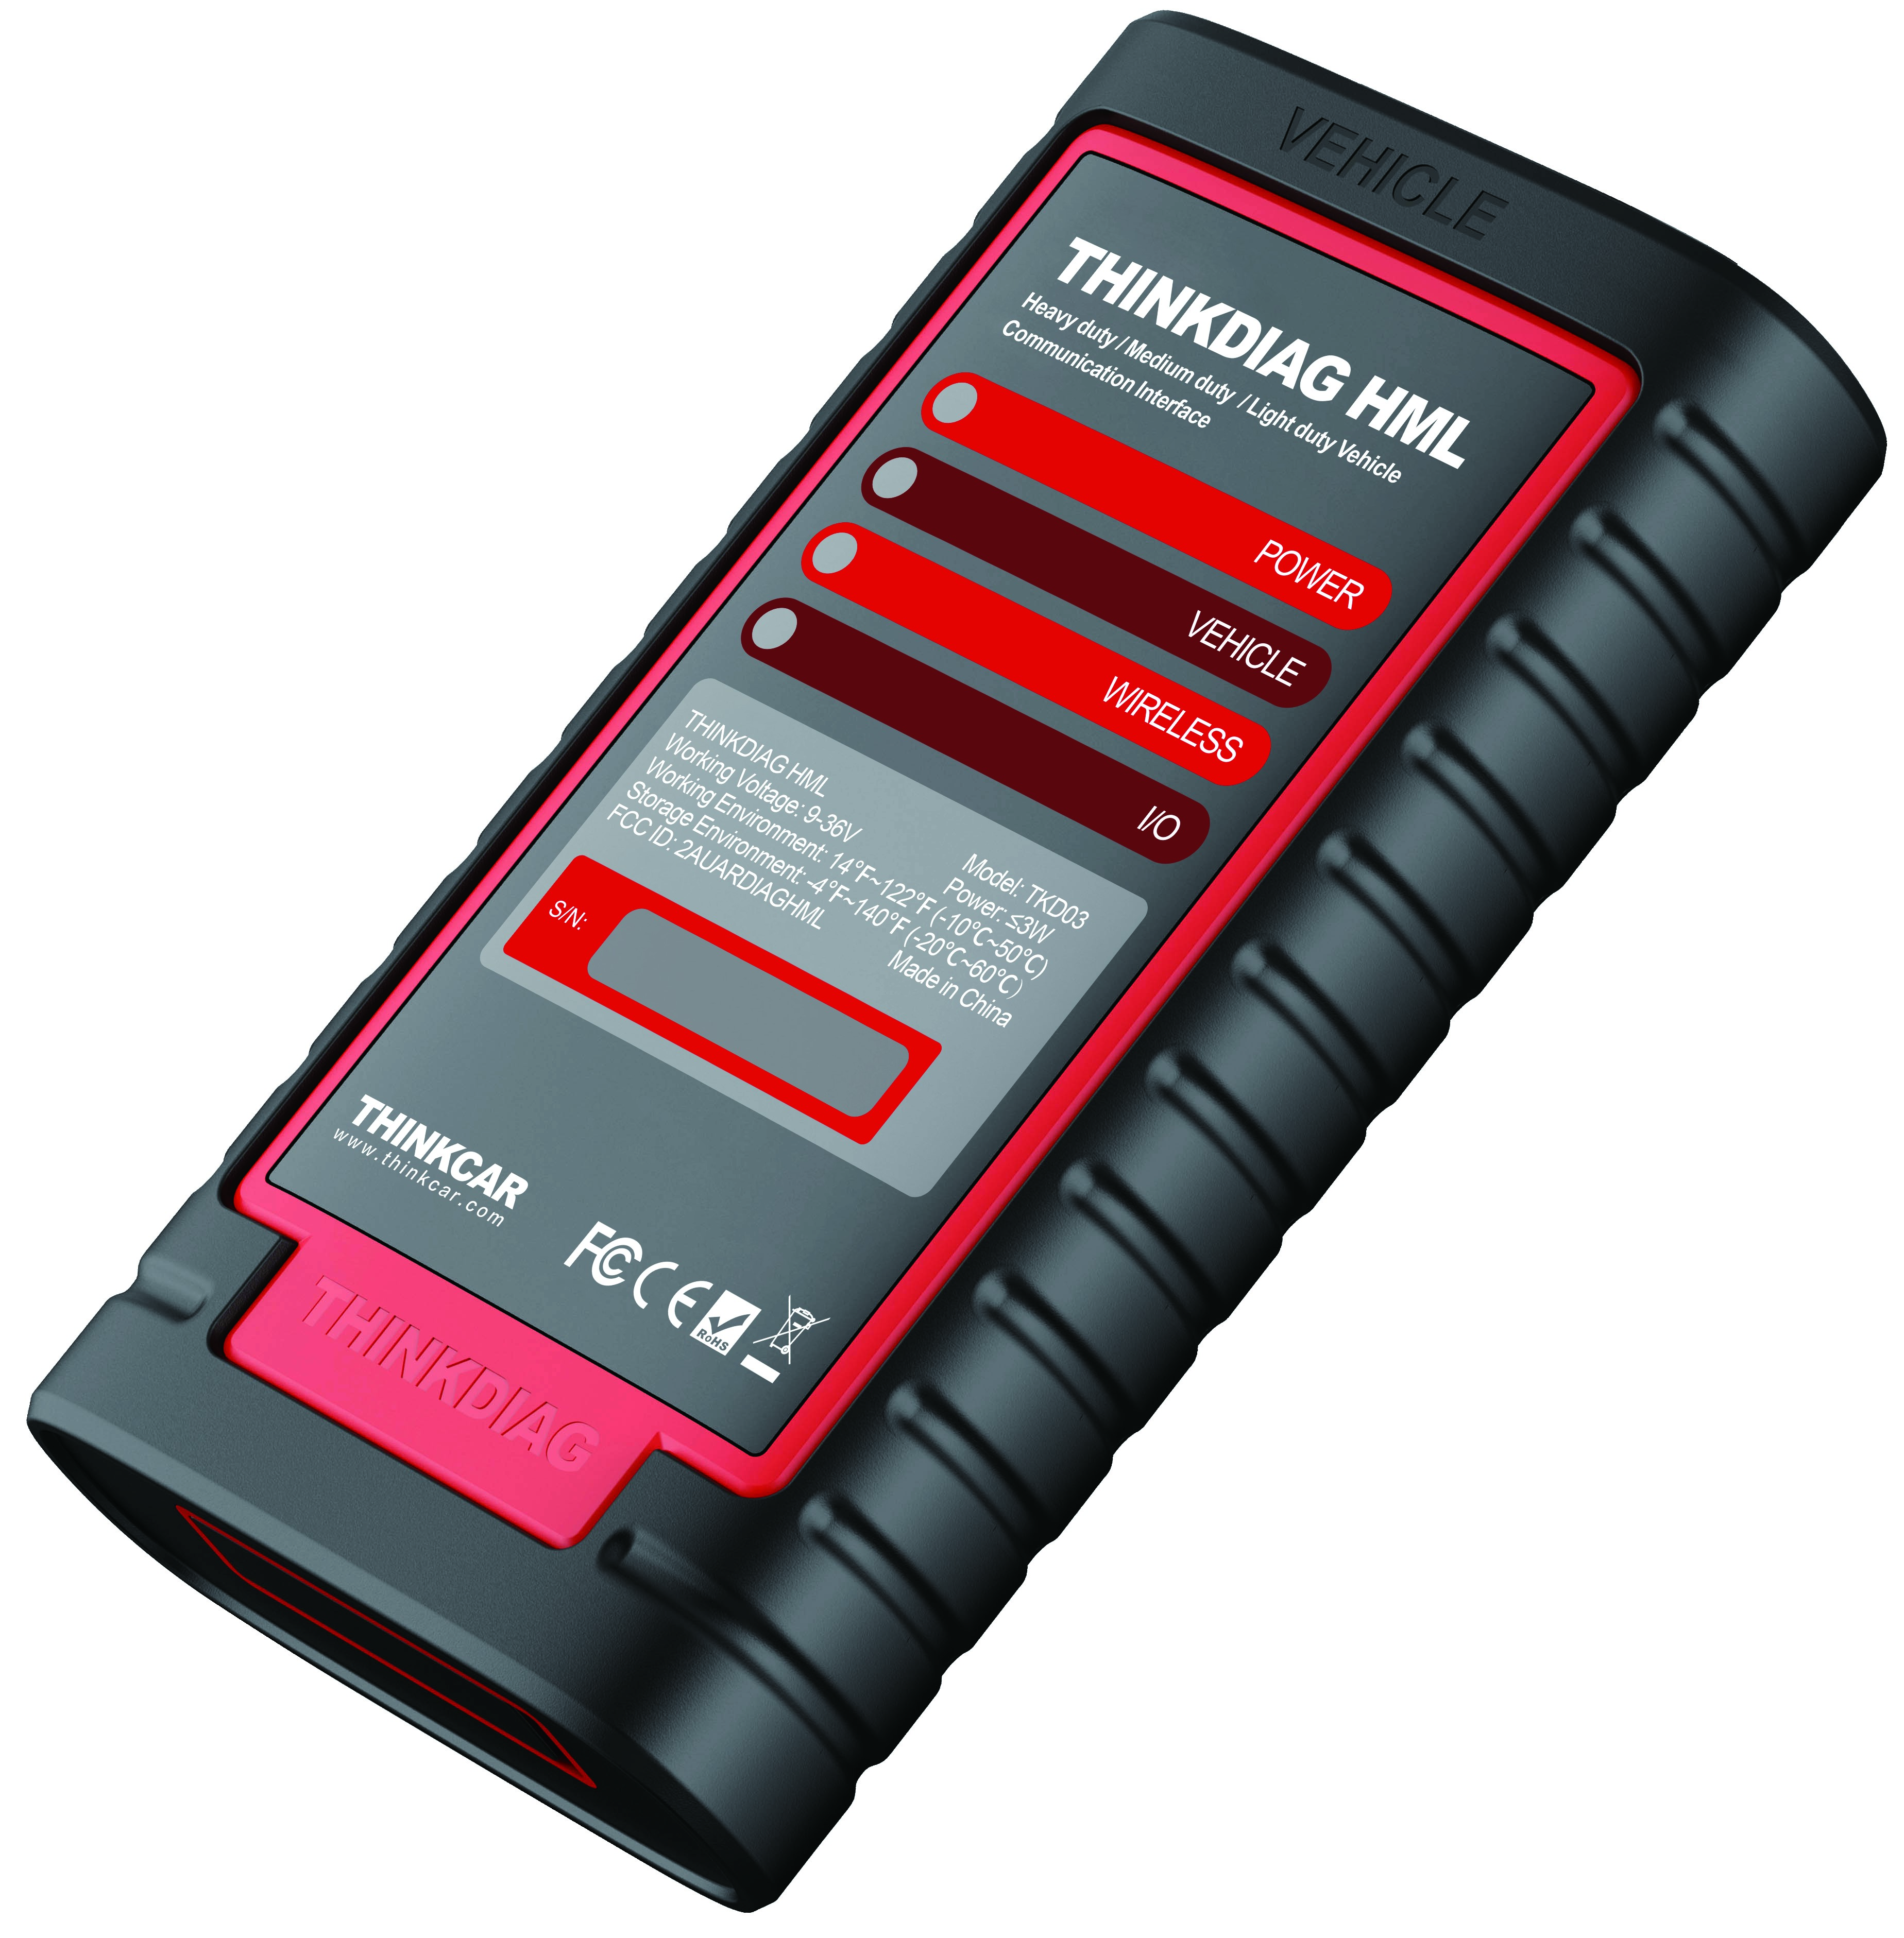
Грузовой автосканер
Краткое справочное руководство

Модуль THINKDIAG HML работает как интерфейс связи с автомобилем, который используется для считывания данных автомобиля и последующей отправки их на диагностический прибор через Bluetooth/Wi-Fi или USB соединение. Светодиодные индикаторы позволяют определить, что модуль готов к работе.

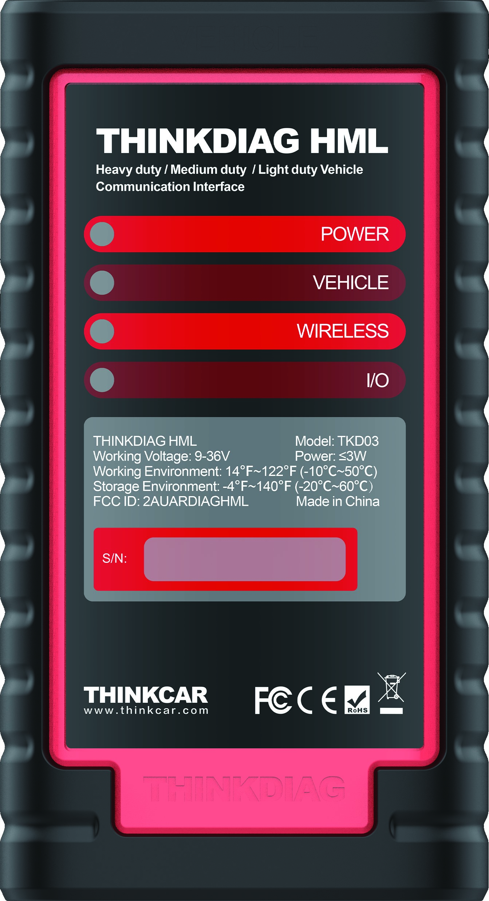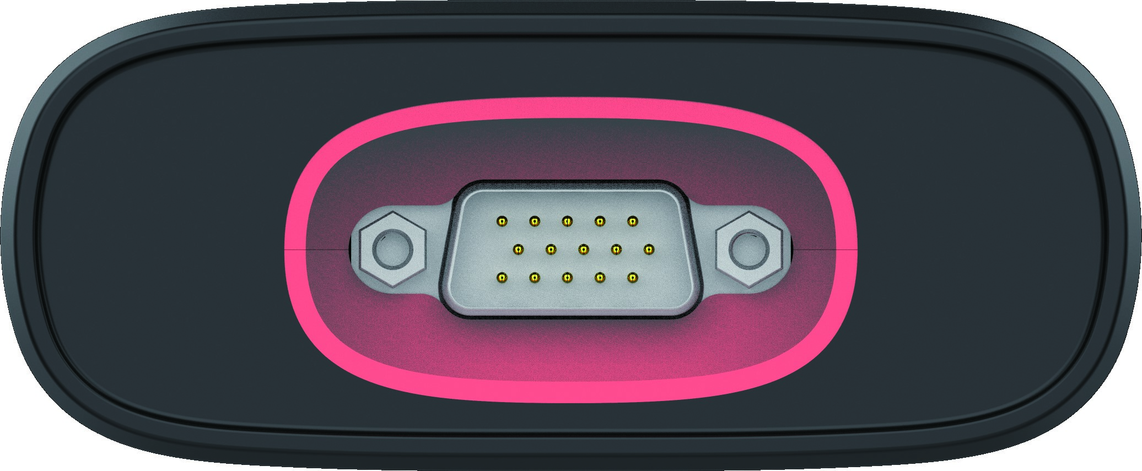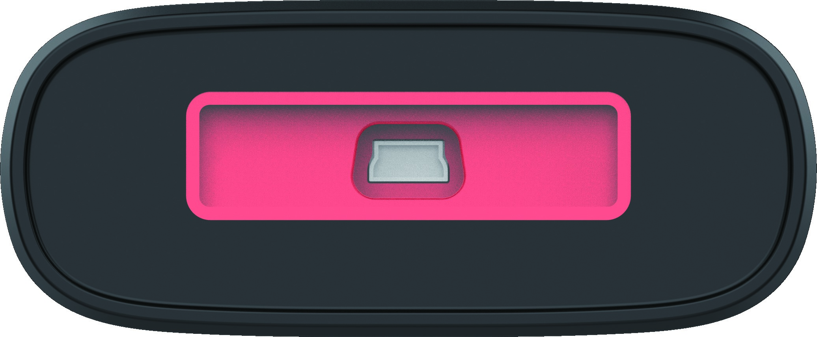
- Power: стабильно светится красным при включённом питании модуля

- Vehicle: при сообщении с транспортным средством индикатор загорается и мигает, в противном случае – не горит

- Wireless если модуль находится в режиме Bluetooth, светится синим

- I/O: горит, когда модуль сообщается с диагностическим прибором по USB
Определяют рабочее состояние модуля. Описание индикаторов:
Диагностический разъём
)
Для подключения диагностического кабеля
(
USB-порт
(
Для подключения диагностического инструмента и проведения диагностики
Индикаторы

THINKDIAG HML
Модель: TKD03
Рабочее напряжение: 9 ~ 36 В Мощность: ≤ 3 Вт
Рабочая среда: 14℉~122℉℉ (-10℃~50℃)
Среда для хранения: -4℉~140 (-20 ~60 )
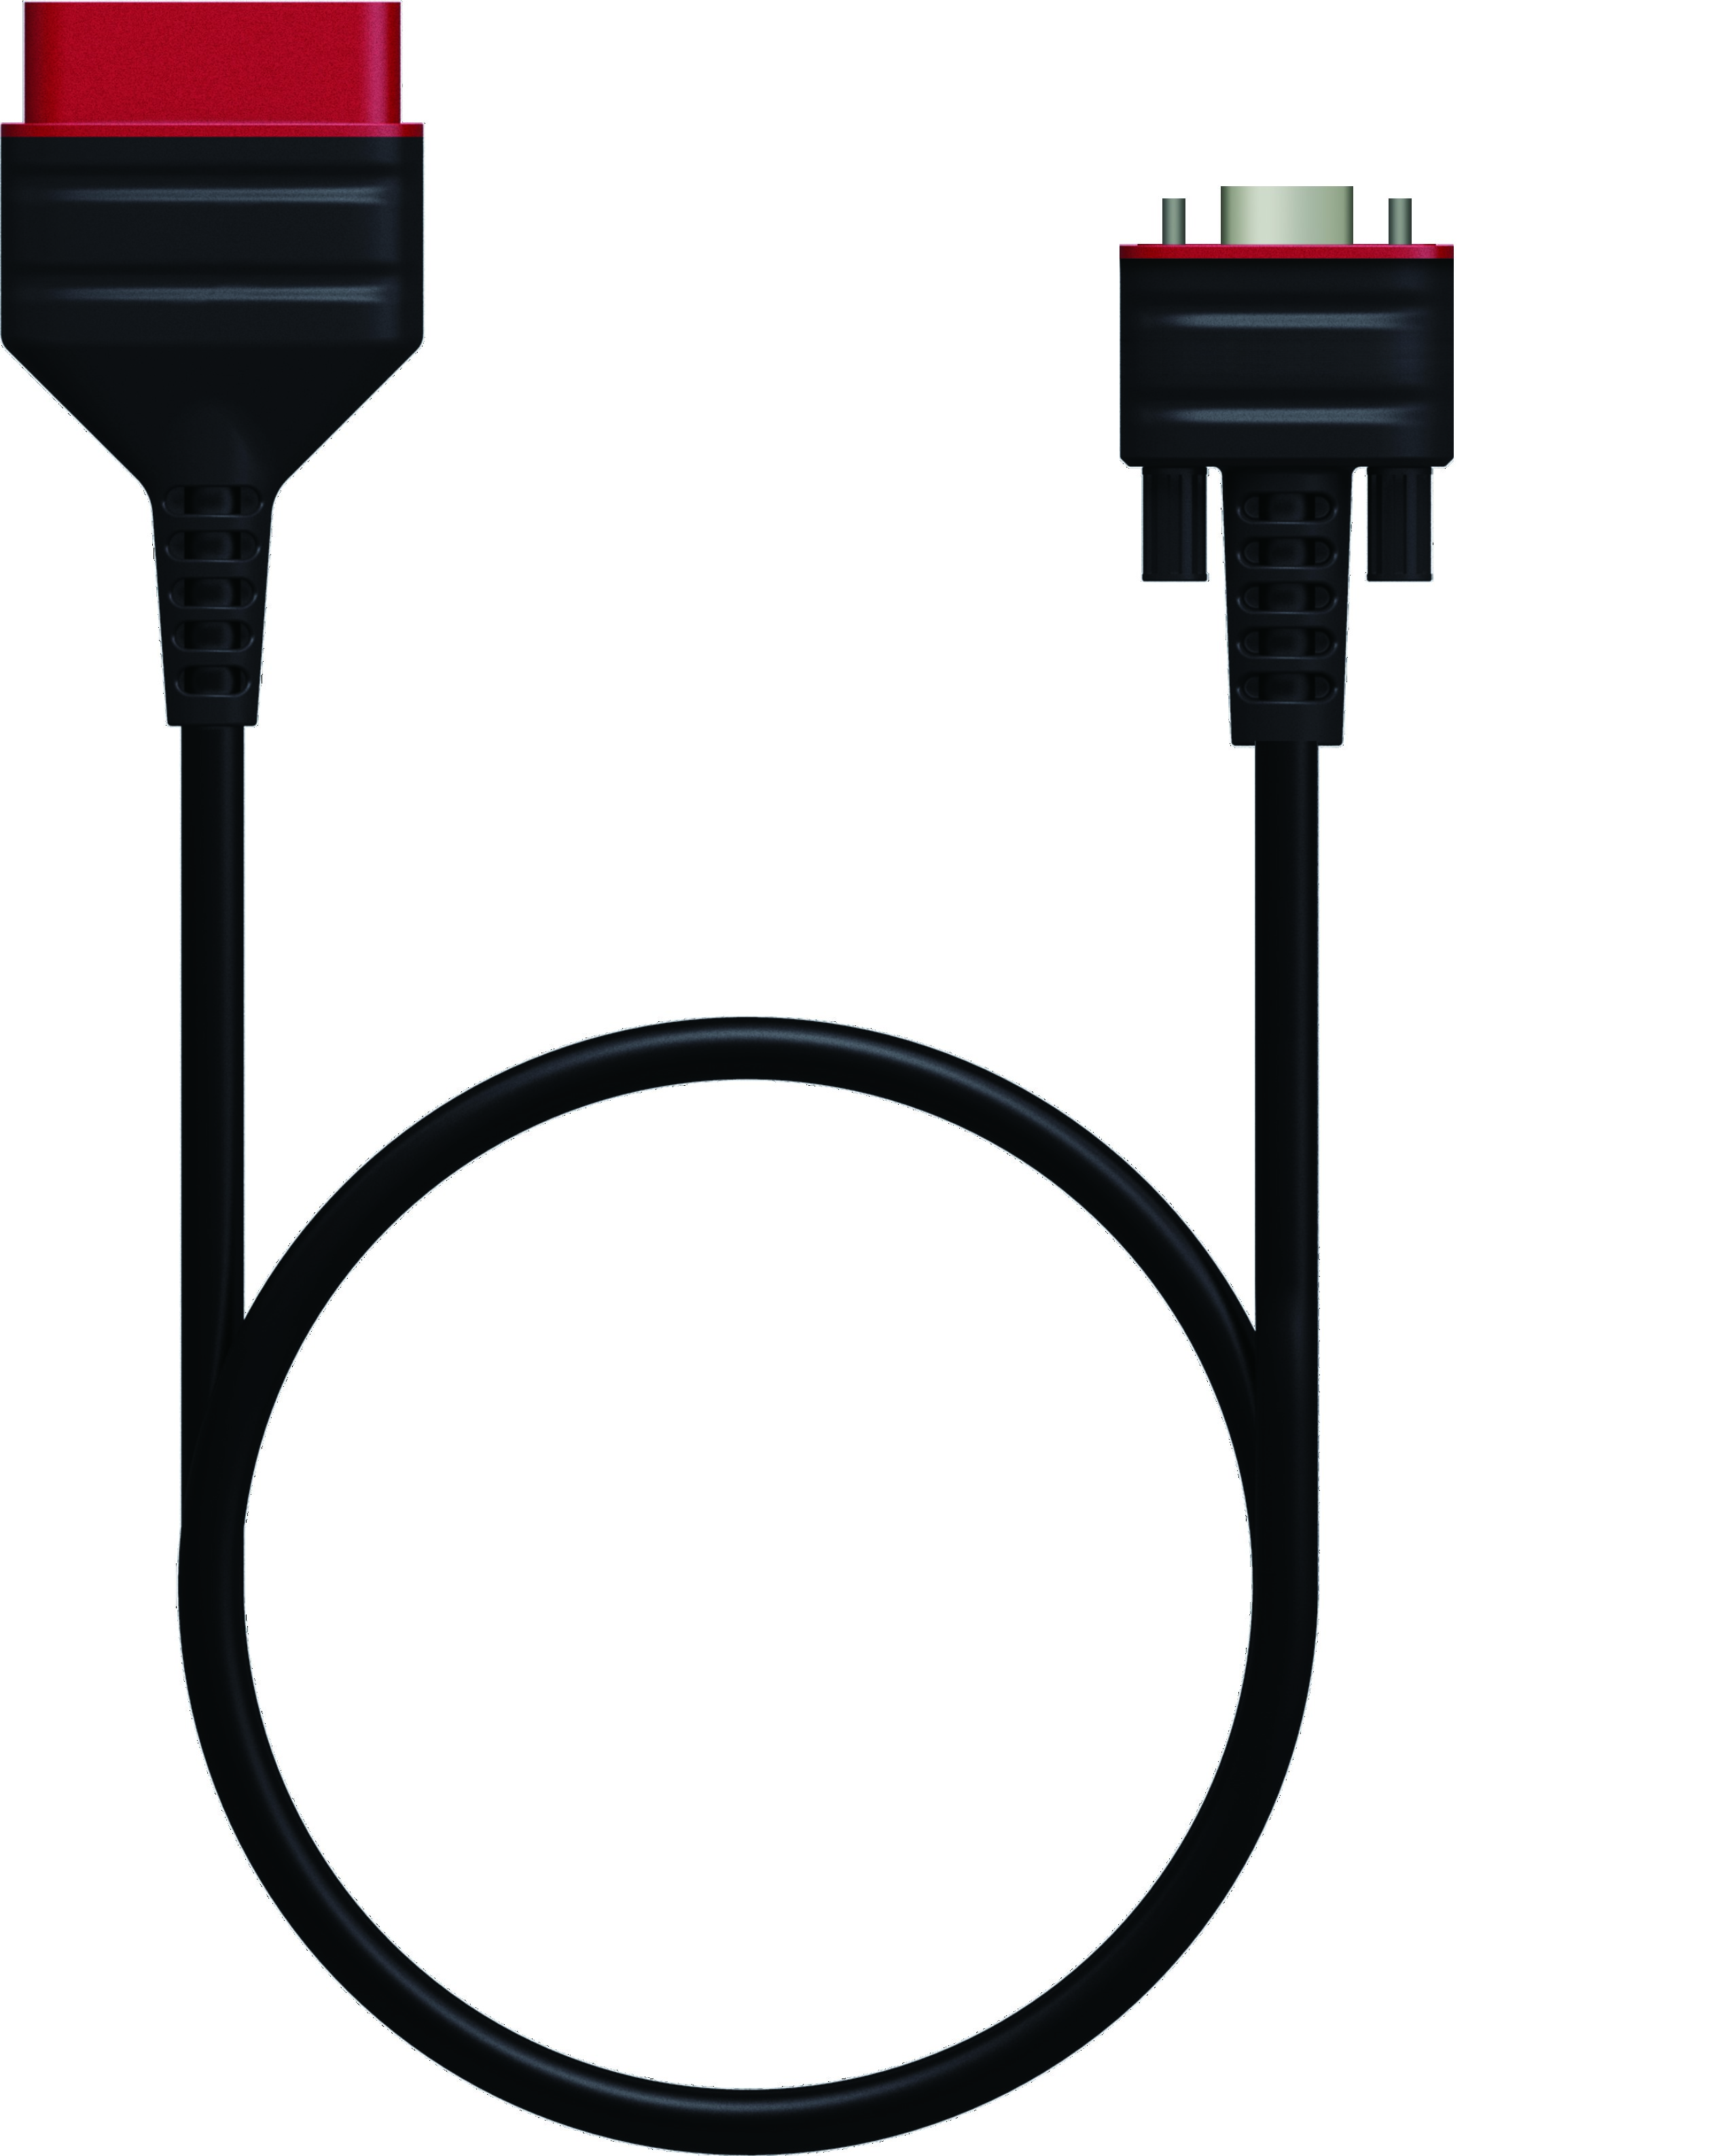
Принцип работы
к DLC-разъёму транспортного средства
Bluetooth

Активация THINKDIAG HML Module и скачивание ПО
Если у вас есть диагностический прибор с конфигурацией 12 В для легковых автомобилей и вы намерены попробовать диагностику грузовых автомобилей, выполните описанные ниже действия для активации модуля:
Примечание: Перед выполнением этого шага убедитесь, что диагностический прибор правильно подключён к Интернету.
1.Войдите в систему через учётную запись Passenger Vehicle Configuration, 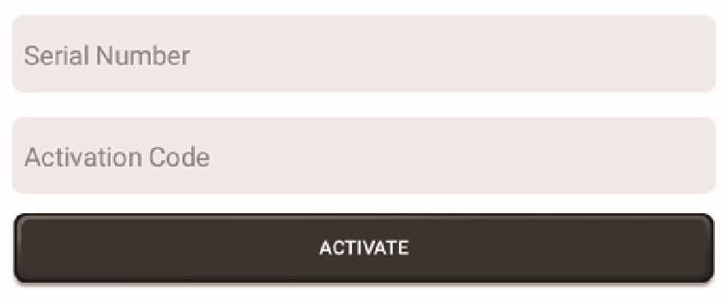
Затем нажмите “Setting” ->“Activate VCI”.
2. Введите серийный номер продукта и код активации, который можно получить из прилагаемого письма с паролем, затем нажмите "Activate" (Активировать), чтобы активировать модуль.
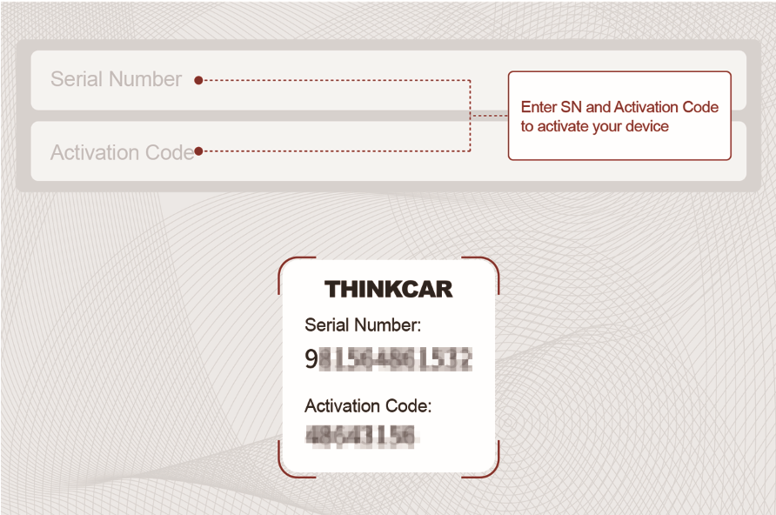
3. Нажмите "Upgrade", чтобы войти в центр обновления, нажмите "Update", чтобы загрузить и установить его.
Выберите тестовую функцию
Начало диагностики
Нажмите “Diagnostic”
Нажмите “Login”
Выберите
модель ТС
Для скачивания нажмите “Update” to
Активируйте, следуя указаниям
Активен ли модуль HD?
ДА
НЕТ
Выберите тестовую систему

Условия гарантии
Данная гарантия распространяется только на пользователей и дистрибьюторов, которые приобретают продукцию THINKCAR в рамках обычных процедур. В течение 1 года с момента поставки компания THINKCAR гарантирует отсутствие повреждений, вызванных дефектами материалов или изготовления. Данная гарантия не распространяется на повреждения оборудования или компонентов, вызванные неправильным обращением, несанкционированной модификацией, использованием не по назначению, эксплуатацией вопреки инструкциям и т.д. Компенсация ущерба приборной панели в результате дефекта данного оборудования, ограничивается ремонтом или заменой. THINKCAR не оплачивает любые косвенные и случайные убытки. THINKCAR оценивает характер повреждения оборудования в соответствии с предписанными методами проверки. Ни агенты, ни сотрудники, ни представители компании THINKCAR не уполномочены делать какие-либо подтверждения, уведомления или обещания, связанные с продукцией THINKCAR.

Thinkcar Tech Co., Ltd
Служебная линия: 1-833-692-2766
Отдел работы с клиентами: support@thinkcar.com
Официальный сайт: www.thinkcar.com
Руководство по продуктам, видео, FAQ и перечень обслуживаемых моделей автомобилей доступны на официальном сайте Thinkcar.

Подпишитесь на нас:
@thinkcar.official @ObdThinkcar

